

EVALUATION DEPARTEMENTALE
FIN DE CYCLE 3
NIVEAU A1

ITALIEN

Livret de l’élève

ECOLE : ……………………………………………………………………………………………
NOM DE L’ELEVE : ………………………………………………………………………………
PRENOM DE L’ELEVE : …………………………………………………………………………
Date de naissance : ………………………………………………………………………………
Collège (rentrée 20…) :……………………………………………………………………………

A atteint le niveau A1 du Cadre Européen Commun de Référence pour les langues dans les activités langagières suivantes :

 | OUI | NON
Comprendre à l’oral
Lire
Ecrire
Réagir et dialoguer
Parler en continu

Soit ………………..activités langagières sur cinq au total (5/5 pour avoir le niveau A1 général).

Le niveau A1 est atteint dans une activité langagière à partir de 3/5 codes de réussite (code 1 ou 2).
Pour obtenir le niveau A1 général, il est nécessaire d’avoir un niveau atteint dans les cinq activités langagières.

20…/20…

Comprendre à l’oral Fichier élève

Exercice 1 – Ecris le numéro de chaque dialogue dans la case correspondante.
Deux personnes parlent de ce qu’elles savent faire.
Une personne en invite une autre.
Deux personnes parlent du temps qu’il fait.
Deux personnes parlent de leurs goûts.

Exercice 2 – Ecoute deux fois le dialogue et coche l’image qui indique où se passe la scène.
A l’école | Au marché | A la piscine
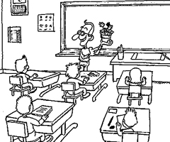 |  | 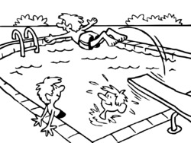

Item 1 : code 1 2 9 0

Exercice 3 – Ecoute attentivement la conversation, puis coche la bonne réponse.
Dans cette conversation, les personnages parlent d’une jeune fille.
Dans cette conversation, les personnages parlent d’un animal de compagnie.
Dans cette conversation, les personnages parlent de leurs vacances.
Dans cette conversation, les personnages parlent d’un anniversaire.

Item 2 : code 1 2 9 0

Exercice 4 – Ecoute à nouveau le dialogue et réponds en français par un ou plusieurs mots.
Qui est Sasha ?
Quel âge a-t-il ?
Quand fête-t-il son anniversaire ?
Que souhaite-t-il comme cadeau ?
De quelles couleurs est sa carte d’anniversaire ?

Item 3 : code 1 2 9 0

Exercice 5 – Ecoute la question et sa réponse, puis illustre la réponse par un dessin.
1- |  | 2- |  | 3- | 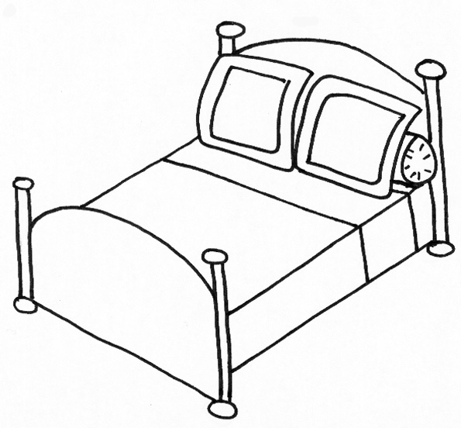
4- |  | 5- |  |  | Item 4 : code 1 2 9 0

Exercice 6
Ecris sous chaque image le numéro qui lui correspond.
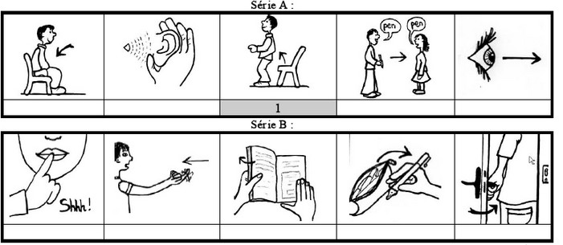

Item 5 : code 1 2 9 0
Exercice 7
Pour cet exercice, sors tes crayons de couleur ou tes feutres.
Ecris les nombres en chiffres de la couleur demandée.

Item 6 : code 1 2 9 0

LIRE Fichier élève

Exercice 1
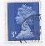
Lis attentivement la carte postale suivante. Réponds ensuite aux questions en cochant la réponse correcte.
X Carlo Manzoni
Via Magenta, 71
22030 LIPOMO (CO)
ITALIA

Giovedì 22 gennaio 2015

Auguri di buon compleanno Carlo!

Come stai ?
Compi undici anni adesso. Come sei diventato grande ! Ti auguro una buona festa da dividere con tanti amici.
Ho un regalino per te: un DVD di Jovanotti.
So che questo cantante ti piace.

Un abbraccio forte.
Ci vediamo domenica !
Bacioni

Nonno Attilio


Cette carte est une carte… |  | …pour une invitation à un concert.
Cette carte est une carte… |  | …pour noël.
Cette carte est une carte… |  | …pour le nouvel an.
Cette carte est une carte… |  | …pour un anniversaire
Cette carte est envoyée… |  | …à une fille de 8 ans.
Cette carte est envoyée… |  | …à un garçon de 11 ans
Cette carte est envoyée… |  | …à une fille de 9 ans
Cette carte est envoyée… |  | …à un garçon de 10 ans.
Cette carte est écrite par… |  | …le frère.
Cette carte est écrite par… |  | …le père.
Cette carte est écrite par… |  | …le grand-père.
Cette carte est écrite par… |  | …un ami.
A quel mois de l’année la carte a-t-elle été écrite ? |  | En janvier.
A quel mois de l’année la carte a-t-elle été écrite ? |  | En février.
A quel mois de l’année la carte a-t-elle été écrite ? |  | En juin.
A quel mois de l’année la carte a-t-elle été écrite ? |  | En juillet.
Qui est Jovanotti ? |  | Le chanteur que l’enfant n’aime pas.
Qui est Jovanotti ? |  | Le chanteur préféré du grand-père.
Qui est Jovanotti ? |  | Le chanteur préféré de l’enfant qui reçoit la carte.
Qui est Jovanotti ? |  | Le chanteur qui est en tournée à Roma.
Quand Attilio retrouvera-t-il Carlo ? |  | Le samedi suivant.
Quand Attilio retrouvera-t-il Carlo ? |  | Le dimanche suivant.
Quand Attilio retrouvera-t-il Carlo ? |  | Le mois suivant.
Quand Attilio retrouvera-t-il Carlo ? |  | Le texte ne le dit pas.

Item 7 : code 1 2 9 0
Exercice 2
Lis ce que dit le monstre, puis complète le dessin.
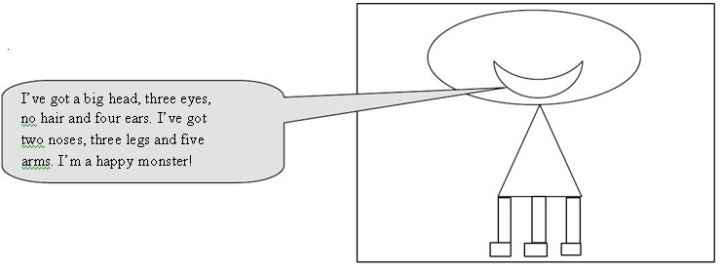
Ho una grossa testa, tre occhi verdi, dei capelli corti castani e quattro orecchie azzurre. Ho un grosso naso rosso, tre gambe, sei braccia ed una bocca piccola. Sono un mostro triste !
Item 8 : code 1 2 9 0
Exercice 3
Lis les devinettes. Reporte le numéro de chaque devinette à droite du nom de l’animal correspondant.
Posso volare.  Ho dei bellissimi colori.  Ho due zampe. | Sono piccolo e grigio.  Mi piace il formaggio.  Non mi piacciono i gatti. | Sono verde.  Posso saltare.  Abito nell’acqua. | Sono bianco e nero.  Mangio foglie.  Ho quattro zampe. | Non ho zampe.  Sono lungo.  Posso essere pericoloso.
1 | 2 | 3 | 4 | 5

La grenouille |  | Le panda |  | Le perroquet |  | Le serpent |  | La souris

Item 9 : code 1 2 9 0

Exercice 4
Pour chacune des quatre images, trouve la phrase correspondante dans la liste proposée.
Ecris le bon numéro sous chaque image. Attention, il y a plus de phrases que d’images.
 | ? | 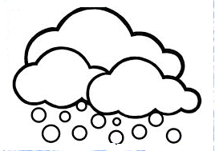 |  | - Sta nevicando.  - Mi piace ballare..  - Buon Anno Nuovo !  - Come stai oggi ?  - Quanti anni hai ?

Item 10 : code 1 2 9 0

Exercice 5
A chaque question correspond une réponse. Reporte le numéro de chaque question devant sa réponse. Exemple : La question 0 « Come ti chiami ? » a pour réponse « Mi chiamo Sasha ». Donc, on écrit 0 en face de cette réponse

0 | Come ti chiami ? |  |  | No, non ho un gatto.
1 | Sei capace di giocare a basket ? |  |  | Abito in Italia.
2 | Dove abiti ? |  |  | Si, mi piace.
3 | Sei stanca ? |  | 0 | Mi chiamo Sasha.
4 | Hai un gatto ? |  |  | No, non sono stanca.
5 | Quand’è il tuo compleanno ? |  |  | È il 7 gennaio.
6 | Ti piace il succo d’arancia ? |  |  | Si, sono capace.
7 | Qual’è il tuo hobby preferito ? |  |  | Mi piace il ballo.

Item 11 : code 1 2 9 0

ECRIRE Fichier élève

Exercice 1
Recopie le texte suivant sans erreur et en gardant la même présentation. Fais bien attention aux majuscules et à la punctuation.
Sta piovendo, piove a dirotto
Il vecchio sta russando
È andato a letto
Ha sbattuto la testa
E non riusciva ad alzarsi la mattina.

____________________________________________________________________________________________________________________________________________________________________________________________________________________________________________________________________________________________________________________________________________________________________________________

Item 12 : code 1 2 9 0

Exercice 2
Remets les mots en ordre pour construire chaque phrase. Aide-toi des majuscules et de la ponctuation.
Phrase 1 | sei | ? | dove | Di

…………………………………………………………………………………………………………………………

Phrase 2 | piacciono | il latte | A | i cioccolatini | ed | mia | . | sorella

…………………………………………………………………………………………………………………………

Phrase 3 | stanco | troppo | . | Non | è

…………………………………………………………………………………………………………………………

Item 13 : code 1 2 9 0
Exercice 3
Recopie cet énoncé en séparant les mots pour obtenir une phrase correcte.
Nontipiacelaminestramatipiaccionolepatatinefritte.

…………………………………………………………………………………………………………………………

Item 14 : code 1 2 9 0
Exercice 4
Ecris les phrases que tu entends. N’oublie pas la majuscule en début de phrase. Chaque phrase sera répétée 2 fois. Attention, les majuscules et la ponctuation comptent.
Phrase 1
Phrase 2
Phrase 3
Phrase 4

Item 15 : code 1 2 9 0

Exercice 5
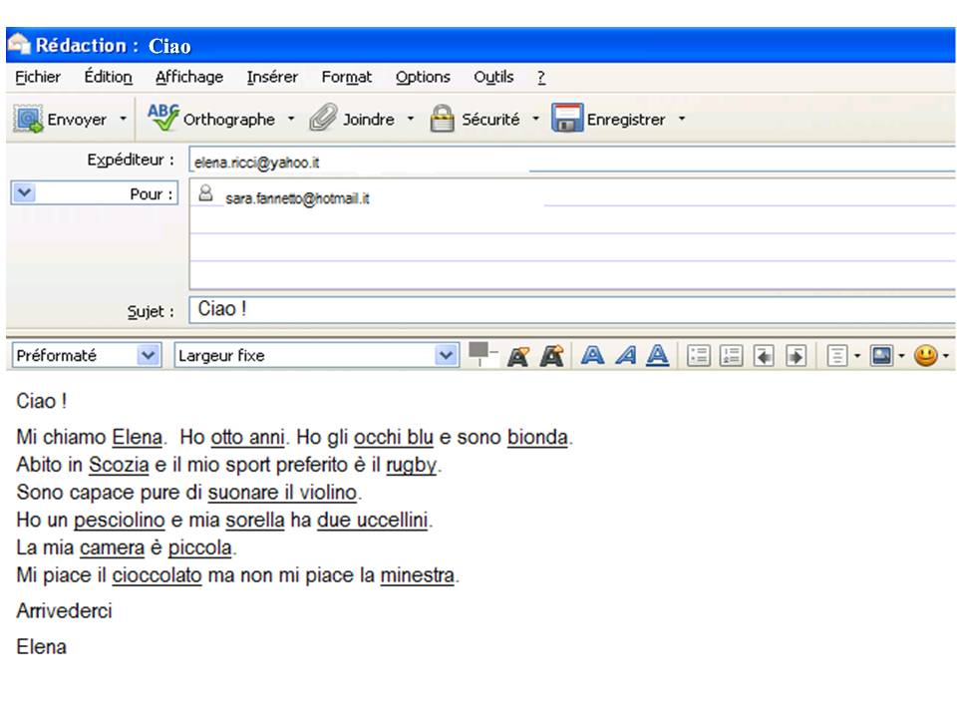
Tu viens de recevoir un message électronique de ton nouveau correspondant étranger. Rédige ton propre e-mail en t’aidant de son message. Tu dois modifier au moins 8 éléments parmi ceux soulignés. A ton tour, souligne dans ton texte les éléments que tu auras modifiés.
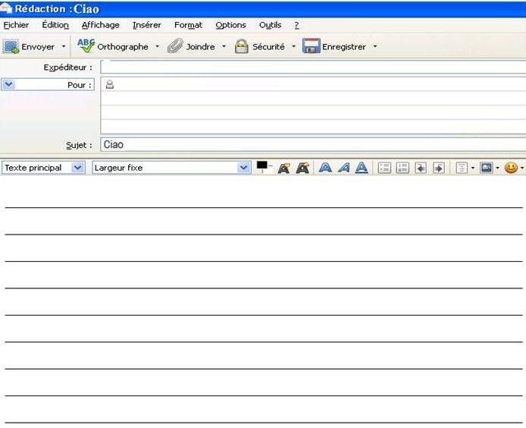
Item 16 : code 1 2 9 0
RÉAGIR ET DIALOGUER Fichier élève

Exercice 1
Réponds à l’oral à chacune des questions qu’on te pose. Tu dois répondre par des phrases.

Questions | J’écris les phrases que tu proposes :
1
2
3
4
5
6
7
8

Item 17 : code 1 2 9 0

Exercice 2
Imagine qu’un nouvel élève arrive à l’école. Il est italien. Pose-lui au moins 4 questions en italien pour apprendre à le connaître.
Par exemple, tu lui poses des questions sur : |  |  | Tes questions :
Son nom | Son âge | Son numéro de téléphone | 1-
Comment il va | Ce qu’il aime | Où il habite | 2-
Ce qu’il sait faire | S’il a des frères et des soeurs | S’il a des animaux domestiques | 3-
Ce qu’il sait faire | S’il a des frères et des soeurs | S’il a des animaux domestiques | 4-

Item 18 : code 1 2 9 0

PARLER EN CONTINU Fichier élève

Exercice 1
Epelle en italien ton prénom et les mots suivants : PARIGI, ITALIA.

Item 19 : code 1 2 9 0
Exercice 2
Récite une comptine, un poème ou chante une chanson que tu choisis dans la liste de la classe.
Tu récites ou chantes de manière compréhensible, sans aide.
Tu fais une erreur qui empêche de comprendre correctement le texte ou les paroles.
Tu fais plusieurs erreurs qui empêchent de comprendre le texte ou les paroles.

Item 20 : code 1 2 9 0
Exercice 3
Tu vas entendre 3 phrases que tu devras répéter. Chaque phrase sera dite 2 fois. Attends bien la 2nde fois pour répéter. Fais attention à l’accentuation et à la mélodie de la phrase.

Tu répètes : | Phrase 1 | Phrase 2 | Phrase 3
de manière compréhensible en respectant l’accentuation et la prononciation.
en faisant une erreur, un ajout ou un oubli qui rend la phrase incompréhensible.

Item 21 : code 1 2 9 0

Exercice 4
Voici 2 cartes d’identité inventées. Choisis-en une et présente-toi comme si tu étais ce personnage. Tu dois dire au moins 6 phrases et plus si tu le souhaites.

J’écris les phrases que tu proposes :

Item 22 : code 1 2 9 0

  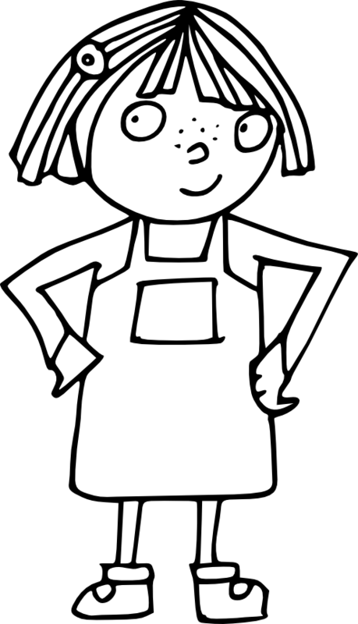
  Nome : Alessia
  Età : 10
   6 luglio 2005
  Indirizzo : Via Manzoni 8, Roma
  Cellulare : 0 6 9 4 7 8 3 2 1 5
  
  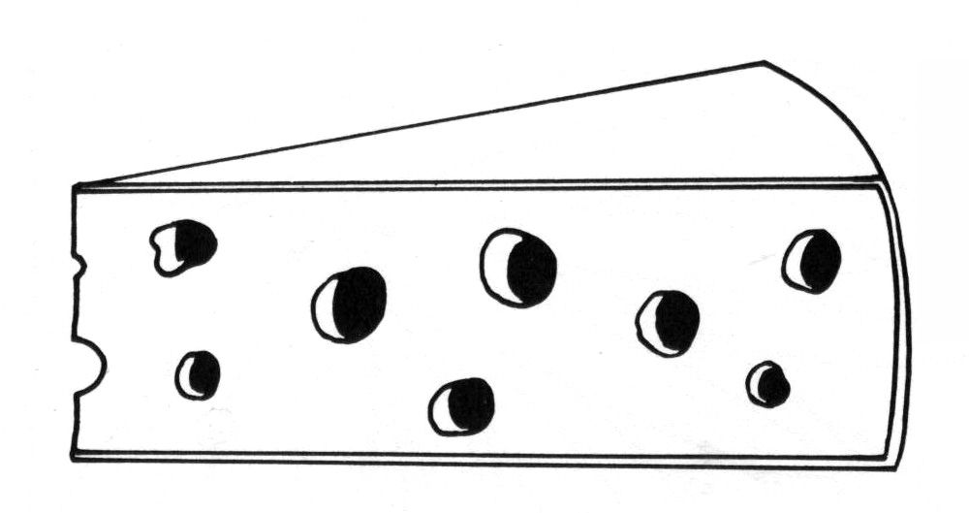
  Sono capace di  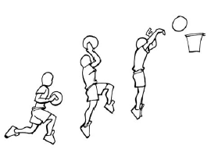
  3 sorelle
  Niente fratello
  1 gatto
  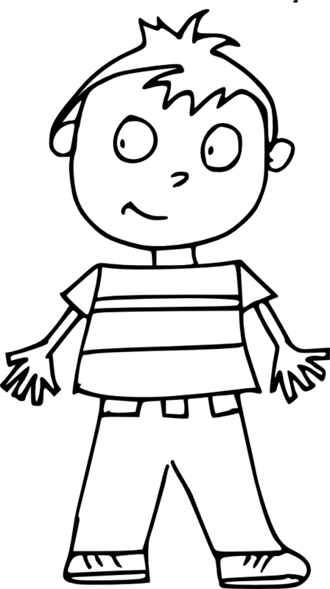
  Nome : Roberto
  Età : 11
  7 marzo 2004
  Indirizzo : Piazza Garibaldi 3, Milano
  Cellulare : 0 6 8 5 6 2 7 1 3 4
  
  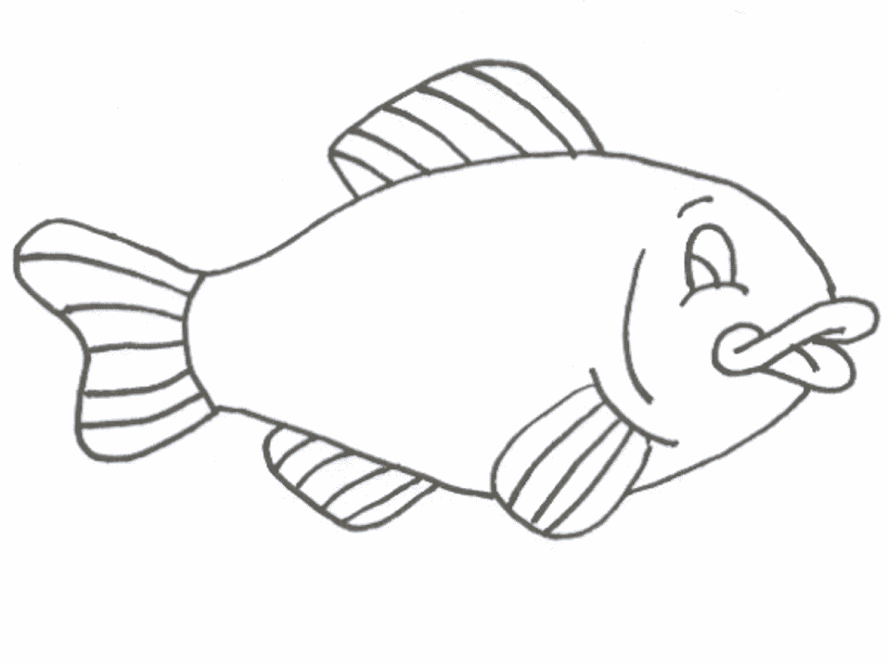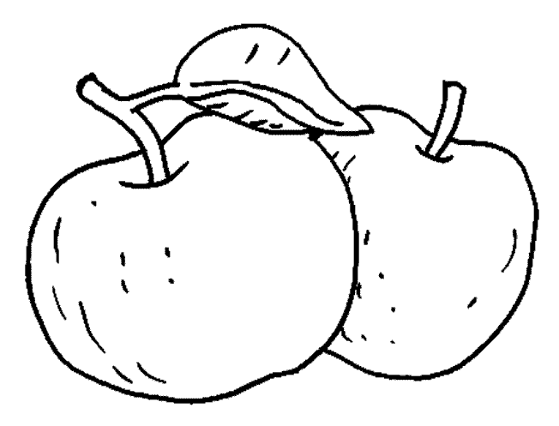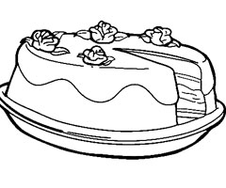
  Sono capace di
  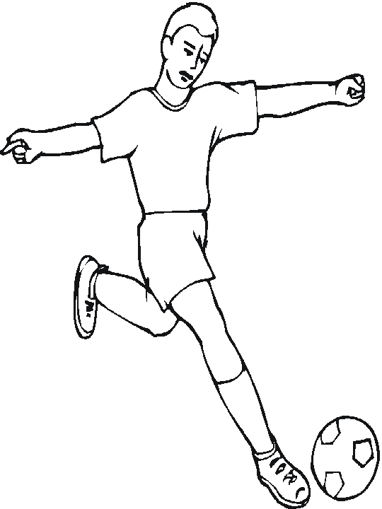
  2 fratelli
  Niente sorella
  1 cane

